Домашнее задание для 1 ДОП, от 17.12./19.12.25.
24.12. / 26.12. - нотный диктант по первой, второй и малой октаве.
- Повторите написание всех нот, которые мы прошли в первом полугодии.
На уроке мы напишем нотный диктант по трём октавам. Планирую меньшую часть урока посвятить диктанту, а большую часть урока посвятить игре с нотками “Нота, я тебя знаю”.
- Баева, Зебряк “Сольфеджио для 1-2 классов”
№56 Новогодняя
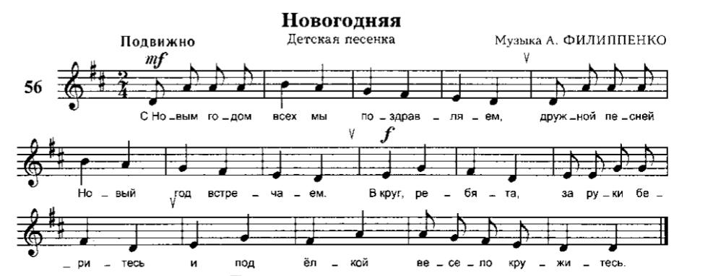
- Повторите чтение ритма с ладошками и ровными шагами;
- Читайте ноты в РИТМЕ с ладошками и ровными шагами.

